Sec32-01_セキュリティ対策を確実にするための人材育成の事業紹介



# 概要

## DXを確実に推進するために不可欠なセキュリティ対策を確実に実施するために、組織内に体系的な知識とスキルを持った人材を育成することが重要

## セキュリティ対策を確実にするための人材育成の事業の概要を紹介する

## 参考資料

### みんなで使おうサイバーセキュリティ・ポータルサイト

#### https://security-portal.nisc.go.jp/

#### インデックスページ

##### https://security-portal.nisc.go.jp/linkindex.html

## 改版履歴

### 2022年1月31日 初版

# みんなで使おうサイバーセキュリティ・ポータルサイト：目的から選ぶ！施策一覧（NISC)

## https://security-portal.nisc.go.jp/

## サイバーセキュリティの基本的なところから知りたい方（NISC)

### https://security-portal.nisc.go.jp/curriculum/dif_pickup01.html

## 少しわかってきたけどもっと詳しく知りたい方（NISC)

### https://security-portal.nisc.go.jp/curriculum/dif_pickup02.html

## 地域で開催されているイベントを知りたい方

### https://security-portal.nisc.go.jp/curriculum/dif_pickup05.html

## 経営とセキュリティの両方の視点から学びたい方（戦略マネジメント層）（NISC)

### https://security-portal.nisc.go.jp/curriculum/dif_pickup04.html

## 「自社職員にセキュリティレベルを上げてもらいたい！という方」（NISC)

### https://security-portal.nisc.go.jp/curriculum/dif_pickup03.html

### 講座・イベント（初級・中級）

#### オンラインでのセミナーやイベント、コンテスト開催（JNSA）

##### https://security-portal.nisc.go.jp/curriculum/torikumi/jnsa_seminar.html

### 教材（初級・中級）

#### サイバーセキュリティ経営ガイドライン

##### https://security-portal.nisc.go.jp/curriculum/torikumi/meti_sec_guide.html

#### サイバーセキュリティ経営可視化ツール

##### https://security-portal.nisc.go.jp/curriculum/torikumi/ipa_visualize.html

#### 情報セキュリティマネジメント試験

##### https://security-portal.nisc.go.jp/curriculum/torikumi/keisan_jouhosecurity.html

#### 体制構築・人材確保の手引き

##### https://security-portal.nisc.go.jp/curriculum/torikumi/meti_org.html

#### 地域セキュリティコミュニティ【地域SECUNITY】形成・運営のためのプラクティス集

##### https://security-portal.nisc.go.jp/curriculum/torikumi/meti_region_sec.html

#### 中小企業等担当者向けテレワークセキュリティの手引き（チェックリスト）

##### https://security-portal.nisc.go.jp/curriculum/torikumi/mic_telework_chk.html

#### 中小企業向けサイバーセキュリティ対策の極意ポータルサイト

##### https://security-portal.nisc.go.jp/curriculum/torikumi/cybersecurity_tokyo.html

#### テレワークセキュリティガイドライン

##### https://security-portal.nisc.go.jp/curriculum/torikumi/mic_telework.html

### 政策

#### 「サイバーセキュリティお助け隊サービス」審査登録制度

##### https://security-portal.nisc.go.jp/curriculum/torikumi/ipa_otasuketai.html

#### セキュリティ研修データベース（CRIC CSF）

##### https://security-portal.nisc.go.jp/curriculum/torikumi/cric-csf_database.html

##### 「人材定義リファレンス」準拠講座一覧（セキュリティ担当者）

###### https://cs-edu.jp/reference-security/

##### 「人材定義リファレンス」準拠講座一覧（システム担当者）

###### https://cs-edu.jp/reference-engineering/

##### ガイドライン

###### https://cs-edu.jp/category/type/guideline/

#### セキュリティプレゼンター制度の運用（IPA）

##### https://security-portal.nisc.go.jp/curriculum/torikumi/ipa_sec_presenter.html

# 自身の年齢層や所属から選ぶ！施策一覧（NISC)

## https://security-portal.nisc.go.jp/

## 組織：中小企業

### 初級

#### 情報セキュリティ理解度チェック（JNSA）

##### https://security-portal.nisc.go.jp/curriculum/torikumi/jnsa_rikaidocheck.html

### 中級

### 上級

# 一般財団法人日本サイバーセキュリティ人材キャリア支援協会(JTAG)

## JTAGとは

### 2020年設立

### 前身は、日本ネットワークセキュリティ協会（JNSA）配下の情報セキュリティ教育事業者連絡会（ISEPA）内ワーキング・グループ

### セキュリティ人材が有する能力の可視化や認証制度を事業として開始する

### 「サイバーセキュリティ体制構築・人材確保の手引き」（経済産業省）、「みんなで使おうサイバーセキュリティ・ポータルサイト」（NISC）において、「Visu Me」が紹介されている。

### WG活動

#### キャリアデザインWG

##### セキュリティ業務にかかわる人材の現状調査

###### JNSAから報告書公開

##### 想定されるキャリアデザインモデルの検討

#### 認定WG

##### 人材のスキルの見える化ツール検討

###### トライアル結果とりまとめ

##### 見える化された人材の評価

## サービス

### IT総合能力診断サービス「Visu Me」

#### スキルの可視化により人材の適切な配置、自身の能力把握を目的としたツール

#### セキュリティ人材が有する資格や知識をはじめとした能力（Capability）にとどまらず、ビジネスを行ううえで重要な行動特性、適性資質（Competency）についても可視化

#### 社員のキャリア形成に寄与するだけでなく、人材採用時のミスマッチを防ぐ情報として活用することを想定。

## 参考資料

### セキュリティ人材スキルの可視化ツールならびに企業での活用事例

#### http://www.keidanren.or.jp/journal/times/2021/0318_09.html?utm_source=pocket_mylist

# 人材の見える化について

## 企業における人材の能力や業務遂行力、それを実現するためのヒューマンスキルやコンセプチュアルスキルなどのコンピテンシーを数値化することは大変難しい課題

## 【JTAG財団での人材の見える化の範囲】

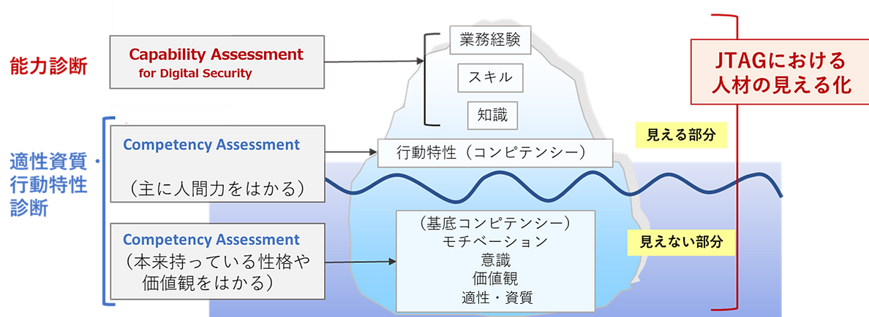

#### （CNET社のモデル

##### https://static.wixstatic.com/media/5c06dc_1174bcbba5a8447f8377f44953314d75~mv2.png/v1/fill/w_1188,h_435,al_c,q_90,usm_0.66_1.00_0.01/%E6%B0%B7%E5%B1%B1.webp

### 個人は自身の現在の状態を把握し、業務や職務、役割の代表例（サンプルプロファイル）と比較することで、理想とのギャップである分野を知る

## 【評価要素】

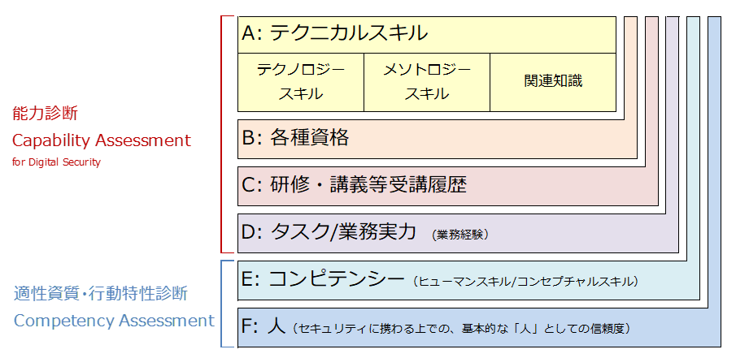

#### https://static.wixstatic.com/media/5c06dc_ec6df9f51a1445739c183b21a7231a03~mv2.png/v1/fill/w_905,h_441,al_c,q_90/%E8%A9%95%E4%BE%A1%E6%8C%87%E6%A8%99.webp

### 技術的要素に偏ることなく広範囲のスキルについて指標を置くことで、多岐に渡るセキュリティ関連業務に対しての適合度や理想像へのギャップの把握など利用用途拡大の可能性

## 【JTAG財団の定義するセキュリティ人材とは？】

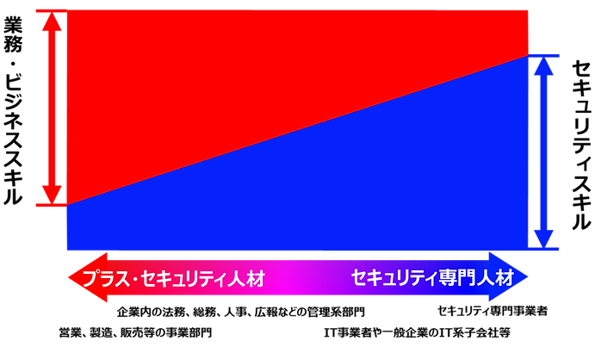

#### https://static.wixstatic.com/media/5c06dc_4e90ea93ab15468bb9bc452914cd70d2~mv2.png/v1/crop/x_14,y_14,w_947,h_551/fill/w_691,h_403,al_c,q_85,usm_0.66_1.00_0.01/%E3%82%BB%E3%82%AD%E3%83%A5%E3%83%AA%E3%83%86%E3%82%A3%E4%BA%BA%E6%9D%90%E3%81%A8%E3%81%AF%EF%BC%9F.webp

### 企業や組織におけるセキュリティ専門以外の技術担当者や、総務、法務、人事、営業やマーケティングなどITを利活用し本来の業務を担う際に、セキュリティについて理解を深め自らの業務に活かしていくことを求められる方々もセキュリティを維持するための重要な人材として見える化

### 「プラス・セキュリティ人材」

#### 自組織内のセキュリティ委員やISMS担当、責任者など、本務以外の仕事としてセキュリティ系マネジメントの役割を担う方々についてもその範囲とする

## IT総合能力診断サービス（VisuMe）

### アセスメント

#### Capability Assessment for Digital Security（能力診断）

##### セキュリティ専門人材だけでなく、プラス・セキュリティ人材に

##### 各分野における業務経験年数と保有資格を入力すると、IT基礎技術領域、セキュリティ技術領域、ビジネス基礎スキルやリスクや事業継続管理のスキル、法制度など事業を推進する上で必要なマネジメント系など、それぞれの領域についてスキルを自動判定

##### 業務や職務、役割の代表例としてサンプルプロファイルを153種類設定し、参考となるスキルバランスを指標化

##### 業務に従事するために向上させるべきスキルとその程度（スキルギャップ）を把握することができる

##### 能力をITSSのレベルに準拠して診断

###### レベル4相当は社内での第一人者として認知されており、レベル5以上は、社外においてもその能力が認知される

##### 【診断結果のイメージ】

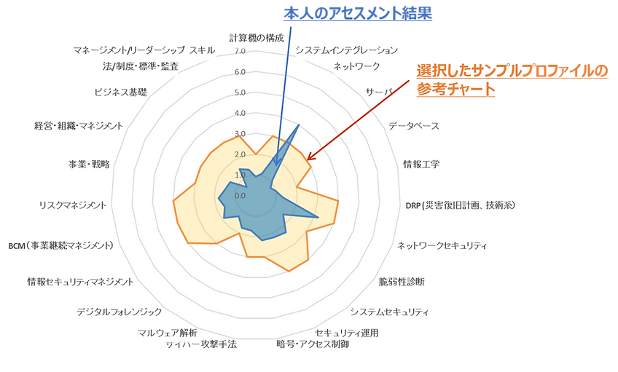

https://static.wixstatic.com/media/5c06dc_4d99a3de3d0047bba19adffba1b466f9~mv2.png/v1/fill/w_848,h_511,al_c,q_90,usm_0.66_1.00_0.01/%E8%A8%BA%E6%96%AD%E7%B5%90%E6%9E%9C%E3%81%AE%E3%82%A4%E3%83%A1%E3%83%BC%E3%82%B8.webp

#### Competency Assessment（適性資質・行動特性診断）

##### 適性資質診断・ビジネスコンピテンシー診断を実施

##### 適性資質診断

###### 一人一人の性格・価値観（個性持ち味）

###### 外向的か内向的か、環境への順応の高い人材か自己実現意欲の高い人材か等、波系の形・片寄り方向、座上軸の数値で詳細に把握が可能

##### ビジネスコンピテンシー診断

###### ハーバード大学教授ロバート・カッツの「コンピテンシーモデル」を応用し、ビジネスパーソンに必要な5つの能力から総合的な能力を診断

「テクニカルスキル」

「ヒューマンスキル」

「コンセプチュアルスキル」

「社会貢献性」

「自己成熟」

###### 参考：ビジネスコンピテンシー診断の評価軸

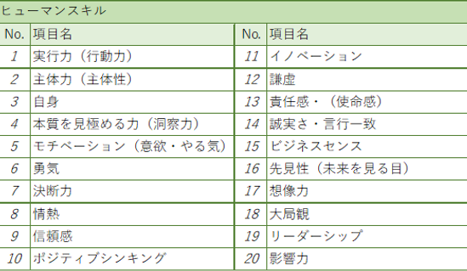

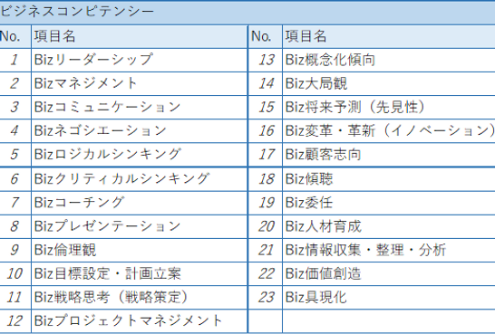

## 変化の激しいセキュリティ業界では、常に自分の知識・スキルを向上させ、プロアクティブな自律型人材が求められる

